Actividades Sugeridas
OBJETIVO DE APRENDIZAJE OA_9 | DESCRIPCIÓN DE LA ACTIVIDAD
Demostrar que comprende la adición y sustracción de números de 1 a 20, progresivamente de 0 a 5, de 6 a 10 y de 11 a 20:  › usando un lenguaje cotidiano para describir acciones desde su propia experiencia  › representando adiciones y sustracciones con material concreto y pictórico, de manera manual y/o usando software educativo  › representando el proceso en forma simbólica  › resolviendo problemas en contextos familiares  › creando problemas matemáticos y resolviéndolos  MODELAR Expresar, a partir de representaciones pictóricas, acciones y situaciones cotidianas. (OA h)  RESOLVER PROBLEMAS Emplear estrategias para resolver problemas. (OA a)  ARGUMENTAR Y COMUNICAR Describir situaciones con lenguaje matemático. (OA d) | 5.  Expresan en lenguaje matemático (basándose en la realidad como hablar de tiras o cintas), las siguientes representaciones pictóricas:  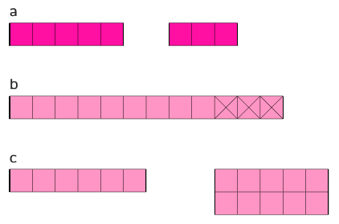  ! Observaciones al docente:  La representación a queda expresada en lenguaje matemático como 5 + 3  La representación b queda expresada en lenguaje matemático como 12 - 3  La representación c queda expresada en lenguaje matemático como

